Kravspecifikation

Petanque i Karolinelund

I Karolinelund skal følgende lydopgave løses:

Petanque: Tale/annoncering på og ved et område på 6000 m2 (120 baner a´3x12m)

- Komplet og kvalitetsbetonet lyddækning af banearealer.

- Afviklingsmikser, CD afspiller, mulighed for tilslutning af Mp3 afspiller, samt speak mikrofon med afbryder.

- Leverandøren er ansvarlig for at instruere de ansvarlige på stævnekontoret efter nærmere aftale med DGI landsstævne 2017 Aalborgs lydkonsulent.

- Der skal etableres kommunikation mellem stævnekontorene og leverandøren ved tilfælde af fejl ved anlægget.

Højtalerplacering og lydbillede i Karolinelund:
Højtalerne skal kunne dække hele banearealet, og der skal anbringes så mange enheder, at tale og annonceringer er tydeligt forståelige over hele banearealet. Den endelige placering af højtalerne vil først kunne bestemmes tættere på stævnets afvikling og vil ske i samarbejde med leverandøren og undertegnede – medmindre en optimal løsning findes forinden.

Afvikling af lyden i Karolinelund:
Der vil blive etableret et stævnetelt/kontor, hvorfra afviklingsmikseren placeres, og tale/annonceringen vil foregå.

Leverandøren sikrer, at de ansvarlige på stævnekontoret bliver instrueret i brugen af anlægget.

Leverandøren har det overordnede ansvar, for at lyden fordeles ud over banearealet, og at hele anlægget fungerer optimalt.

Leverandøren sørger selv for nødvendig afdækning af højttalere og andet udstyr i forbindelse med regn. Vi forventer, at der tages hensyn til helhedsindtrykket ved valg af afdækningsmateriale og farver evt. farver i landsstævnets logo.

SAMLET BEHOV:

Komplet lyddækning af petanque banerne ved Karolinelund.

I tilbuddet skal defineres hvilken brug af strøm/kabler, der er nødvendig for at gennemføre
setuppet.

Tilbuddet gives ud fra den foreløbige tidsplan. Tidsplanen forhandles endeligt primo maj 2017 i samarbejde med leverandøren.

FORELØBIG TIDSPLAN:
Klar torsdag d.29/6 kl. 12:00
Nedpakning lørdag d.1/7 kl. 19:00
Der afvikles dagligt fra kl. 08:00-19:00

Opfølgning på tidsplan gennemgås primo maj.

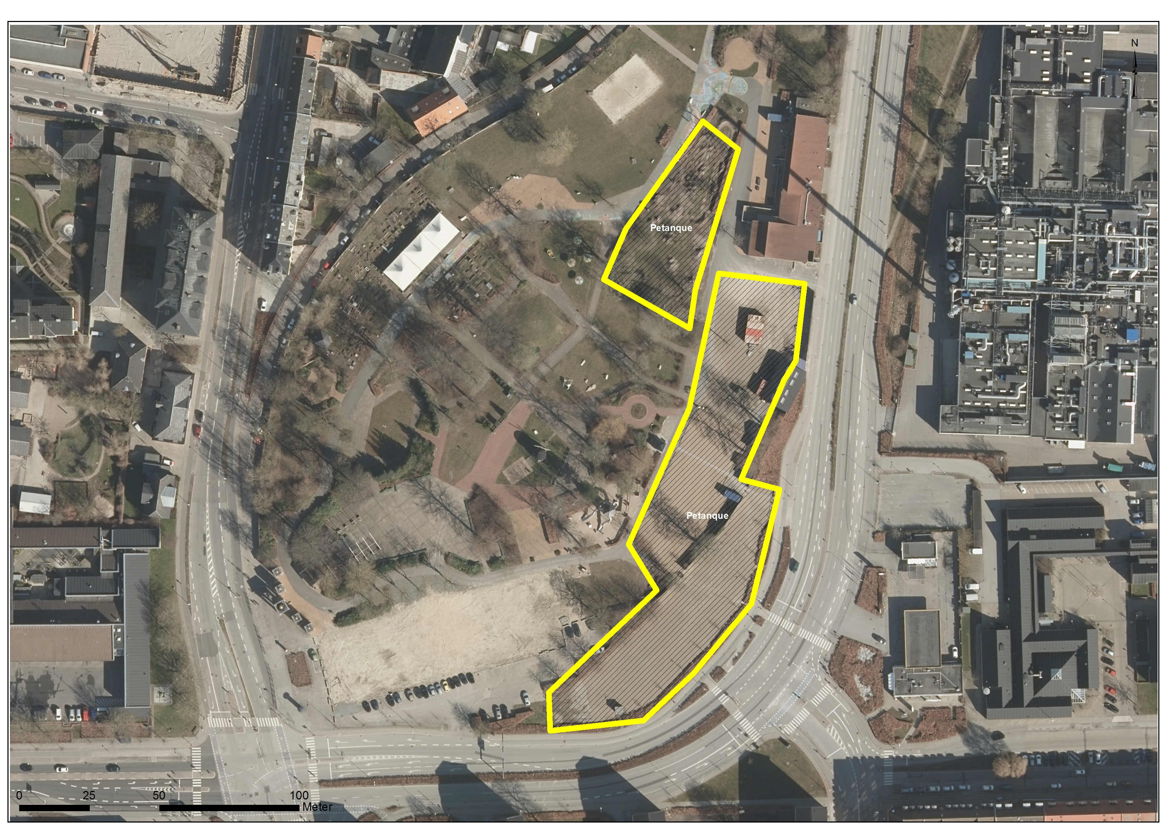

Aalborg Kommune

Boulevarden 13
9100 Aalborg

Tlf. 9931 3131
aalborg@aalborg.dk

Cvr-nr.29189420

